任佳乐 2027届本科生｜综合实践简历  AI产品｜内容运营｜品牌传播｜海外内容｜视频制作  17691130265 | 2685257219@qq.com | 西安外国语大学·网络与新媒体本科·2027年6月毕业 | GitHub: renjl130 | 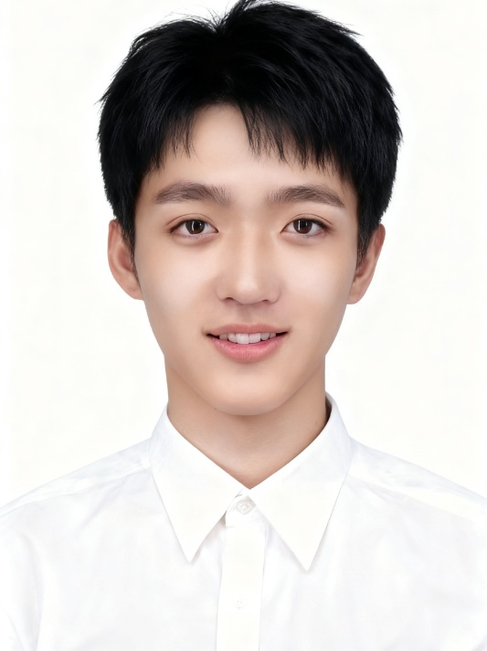
个人概述
西安外国语大学网络与新媒体本科，预计 2027 年 6 月毕业。具备 AI 产品构建、海外账号增长、新能源品牌传播、视频制作和大型团队管理的复合实践，能够独立完成需求访谈、方案设计、AI 编程、内容生产、数据复盘与项目交付；持续使用主流大模型与 AI 编程工具，善于将业务问题快速转化为可运行的产品或标准化工作流。
核心能力
产品与AI：用户访谈、需求分析、功能规划、信息架构、产品验收；大模型 API、Prompt、Agent 工作流、AI 编程
运营与增长：账号矩阵、内容策划、发布排期、用户反馈、数据复盘、YouTube Studio、海外平台运营
品牌与视频：品牌栏目、数字人、AI 视频、摄影摄像、剪辑包装、活动/展会传播、中英文内容与 15 语种字幕
工具：Coze、LangChain/LangGraph、ComfyUI、Cursor、Claude Code、Codex、Git/GitHub、Figma、飞书、Python、SQL
实习与项目经历
西安奇点能源股份有限公司 | 品牌宣传专员实习生 | 2026.01-至今
• 负责储能品牌项目素材、宣传稿件、新媒体内容、活动及展会传播支持；访谈品牌、市场、销售和海外团队，识别内容生产中的效率与成本问题，并调研 3-5 家 AI 工具及供应商。
• 从 0 到 1负责百度数字人日常传播栏目，以本人形象与声音完成采集训练，支持中英文口播并在视频号、抖音持续产出 10-30 条内容。
• 通过脚本标准化、数字人生成与 AI 视频素材协同，将单条制作周期由约 1 天缩短至约 3 小时，整体节省约 60%，相关内容获得 5 次以上潜在客户咨询。
艺藤新创（西安）科技有限公司 | AI产品实习生｜大模型应用 | 2025.09-2026.01
• 面向内部内容生产场景，梳理文件解析、任务拆解、内容生成、Prompt 管理和结果审核流程，将分散的大模型操作整合为本地运行的生成式 AI 工作流。
• 借助 AI 编程参与前后端、Python、API 接入、数据处理、登录/历史和文件上传解析等模块；基于 LangChain/LangGraph 编排需求理解、任务规划、生成与校验节点。
西安硕歌文化传媒有限公司 | 海外新媒体运营实习生 | 2025.08-2025.09
• 运营 6 个 YouTube 账号，负责电视内容的中英文标题/介绍、封面、发布排期和数据分析，周均发布约 60 条内容；推动单个账号单月从 0 增长至 1 万粉丝并实现平台收益。
• 独立开发 15 语种 SRT 批量翻译网页工具，替代原有逐语言翻译流程，使字幕处理单步骤效率提升约 80%，并实际用于海外账号内容生产。
杭州八万春影业传媒有限公司 | 摄影/摄像实习生 | 2025.05-2025.08
• 月均驻组 15-20 天，担任 B/C 机摄影，参与 3-5 部已上线短剧；负责分镜执行、摄影机/稳定器操作、机位调度、跟焦构图、现场协同与素材交接。
西安外国语大学国际传播中心 | 国际传播内容制作｜校内项目 | 2024.11-2025.11
• 参与海外选题、脚本、资源协调、摄影摄像、设备调试、多语种校对与素材归档，完成 5 个对外传播视频并发布于 X、TikTok 等平台。
• 与留学生、外籍教师及海外受众沟通，结合反馈优化内容表达、字幕和信息呈现，积累跨文化内容生产与项目协作经验。

任佳乐 | 个人产品、教育与校园实践
个人产品与AI实践
AI考研学习系统 | 独立产品负责人/独立开发者 | 2026.06-2026.07
• 访谈 2 名考研学生，将资料分散、计划难执行、薄弱点难识别等问题拆解为目标设置、院校/专业选择、AI 对话、知识库、学习计划、今日任务、进度追踪、薄弱分析、模拟考试、学习报告及每日单词卡等功能。
• 独立负责需求、产品设计、架构、测试、验收和修改，借助 AI 编程完成 Next.js/React/TypeScript 前端及 FastAPI、SQLite、JWT、DeepSeek 流式对话与混合检索等模块，并部署上线。
• 已有 5 名真实用户使用；根据“知识库检索方便、功能较多且界面复杂”的反馈，明确功能分层、路径精简与新手引导等迭代方向。
西安家教通 | 独立产品负责人/独立开发者 | 2026.07
• 访谈 1 名家教老师与 2 名学生，围绕距离、时间、预算和认证风险设计家长端/教师端双边平台及可解释的 AI/规则匹配方案。
• 输出用户画像、PRD、信息架构、接口、测试等 16 份产品与技术文档，完成前端可交互 MVP；后台部分使用模拟数据完成关键流程验证。
DriveMind AI 主动式智能座舱 | 独立开发者 | 2026.07
• 完成本地可运行 PoC，接入实时摄像头，实现人脸检测、眼睛闭合检测、疲劳判断与主动提醒，构建“视觉感知-状态判断-事件触发-用户提醒”闭环。
• 采用 React/FastAPI/LangGraph 组织前后端与 Agent 流程，补充会话隔离、异常降级和基础测试，验证多模态主动式产品的完整运行路径。
本地AI视频工作台 | 独立开发者 | 2026.07
• 接入 Wan/通义万相、ComfyUI、Stable Video Diffusion、CogVideoX、HunyuanVideo、AnimateDiff 等模型，完成本地模型启停、文/图生视频、任务队列、进度、失败重试、历史记录、参数配置、素材版本、导入与预览等功能。
• 独立负责需求拆解、页面交互、工作流编排、测试验收和问题修正，使多个本地视频模型可以在统一界面内完成任务管理。
Open Eye Rest | 独立开发者 | 2026.07
• 设计低干扰用眼休息提醒产品，完成桌面端与移动端适配；以 AI 编程快速验证轻量健康工具的交互与使用流程。
教育背景、校园经历与奖项
西安外国语大学 | 网络与新媒体 本科（预计毕业） | 2023.09-2027.06
• 可借助 AI 完成英文内容生产，具备简单英语沟通能力；2025 年全国大学生广告艺术大赛省级赛区二等奖，泡泡玛特命题微电影，5 人团队中负责摄影。
漾工作室 | 社长兼团支书 | 2023.09-2025.07
• 统筹约 120 人融媒体团队，覆盖运营、宣传、采访、新闻、新媒体、配音、摄影等部门；负责招新、培训、组织架构、任务分工、项目管理与成果验收。
• 每年组织 50 次以上拍摄及传播项目，推动成员参与校园活动、新闻采访、摄影摄像、视频制作与实践训练。
西安外国语大学模拟联合国 | 技术总监 | 2025.09-2026.06
• 负责活动直播、摄影摄像、视频制作、技术设备管理、团队培训和活动宣传。
• 在 2025 年 10 月中国-中亚模拟联合国大会中，负责开幕式视频的素材拍摄、收集、剪辑与制作，保障国际会议现场内容按期交付。
XISU视频工作室技术部 | 技术部成员 | 2024.09-2025.09
• 参与校园活动直播、摄影摄像、后期制作与设备维护，配合完成大型活动和会议的技术保障及宣传内容交付。
• 参与技术设备管理和成员实践培训，积累多机位拍摄、现场协作、素材备份与后期交付经验。
作品与技术主页
GitHub：renjl130（个人产品与代码仓库）
线上产品：AI考研学习系统（在线体验）

